Міністерство освіти і науки України

Національний університет «Львівська політехніка»

Кафедра систем штучного інтелекту



**Звіт**

про виконання

**Розрахункової роботи**

***з дисципліни:*** «Мови та парадигми програмування»

***Виконала:***

студентка групи ШІ-12

Виклюк Яна

# **Мета роботи:**

Одержати практичні навички в розробці і дослідженні алгоритмів розв’язання задач. Використати та закріпити здобуті знання з курсу “Мови та парадигми програмування”.

# **Виконання роботи:**

## **1. Опрацювання завдання та вимог до програм та середовища:**

Завдання №1 VNS Practice Work - Task 1

* Варіант 8
* Деталі завдання

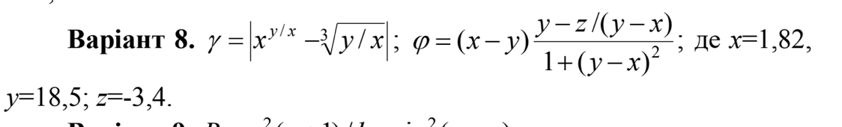

*Зображення №1. Деталі завдання №1 VNS Practice Work - Task 1*

* Важливі деталі для врахування в імплементації програми

Підключити бібліотеку cmath для обчислення гамма та фі, використати тип double для більш точних розрахунків.

Завдання №2 VNS Practice Work - Task 2

* Варіант 23
* Деталі завдання

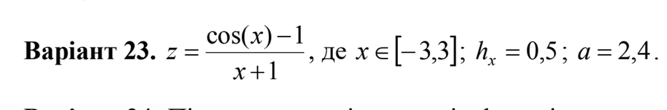

*Зображення №2. Деталі завдання №2 VNS Practice Work - Task 2*

* Важливі деталі для врахування в імплементації програми

Використати цикл while для обчислення та виведення значень z для x у межах [-3;3], умовний оператор if, аби уникнути 0 у знаменнику.

Завдання №3 VNS Practice Work - Task 3.1

* Варіант 18
* Деталі завдання

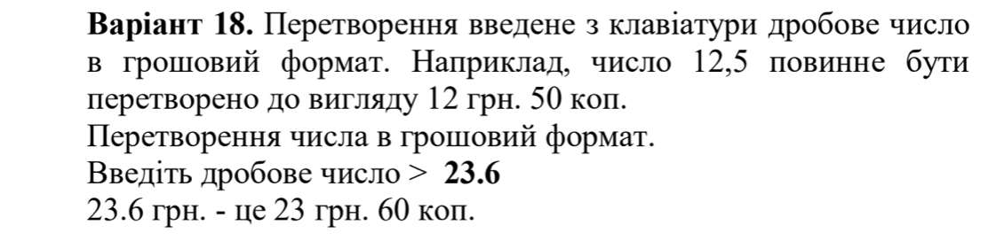

*Зображення №3. Деталі завдання №3 VNS Practice Work - Task 3**.1*

* Важливі деталі для врахування в імплементації програми

Використати цикл for для визначення цілої частини введеного числа, тобто гривень, використати функцію round бібліотеки cmath для заокруглення дробової частини числа, тобто копійок, адже тип float з плаваючою комою може давати похибку.

Завдання №4 VNS Practice Work - Task 3.2

* Варіант 18
* Деталі завдання

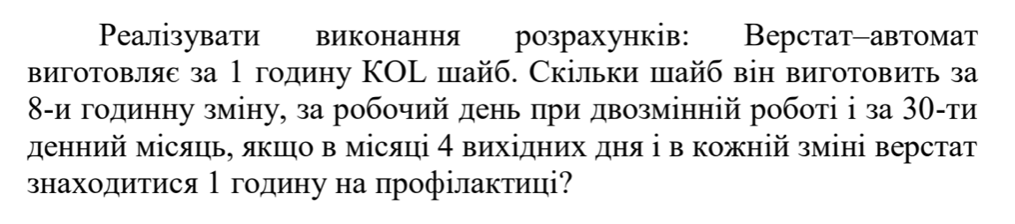

*Зображення №4. Деталі завдання №3 VNS Practice Work - Task 3.2*

* Важливі деталі для врахування в імплементації програми

Використати функції для обчислення кожного випадку

Завдання №5 VNS Practice Work - Task 4

* Варіант 3
* Деталі завдання



*Зображення №5. Деталі завдання №4 VNS Practice Work - Task 4*

* Важливі деталі для врахування в імплементації програми

Використати вкладений цикл.

## **2. Дизайн та планована оцінка часу виконання завдань:**

Програма №1 VNS Practice Work - Task 1

* Блок-схема

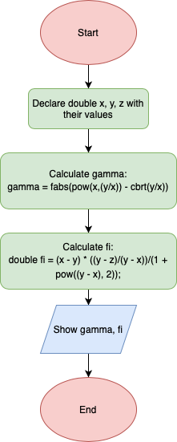

*Зображення №6. Блок-схема до програми №1 VNS Practice Work - Task 1*

* Планований час на реалізацію: 15 хв
* Важливі деталі для врахування в імплементації

Підключити бібліотеку cmath для обчислення гамма та фі, використати тип double для більш точних розрахунків.

Програма №2 VNS Practice Work - Task 2

* Блок-схема

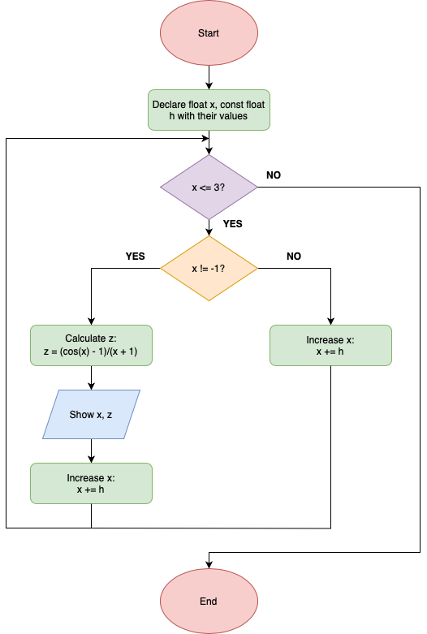

*Зображення №7. Блок-схема до програми №2 VNS Practice Work - Task 2*

* Планований час на реалізацію: 15 хв
* Важливі деталі для врахування в імплементації
* Використати цикл while для обчислення та виведення значень z для x у межах [-3;3], умовний оператор if, аби уникнути 0 у знаменнику.

Програма №3 VNS Practice Work - Task 3.1

* Блок-схема

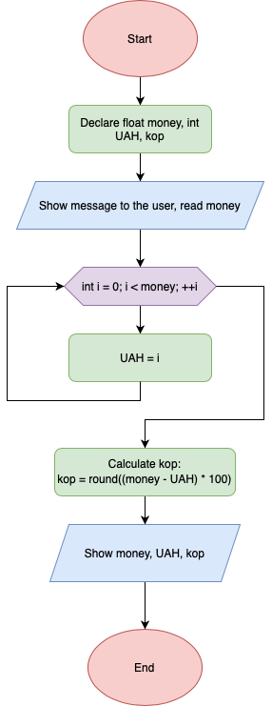

*Зображення №8. Блок-схема до програми №3 VNS Practice Work - Task 3**.1*

* Планований час на реалізацію: 20 хв
* Важливі деталі для врахування в імплементації
* Використати цикл for для визначення цілої частини введеного числа, тобто гривень, використати функцію round бібліотеки cmath для заокруглення дробової частини числа, тобто копійок, адже тип float з плаваючою комою може давати похибку.

Програма №3 VNS Practice Work - Task 3.1

* Блок-схема

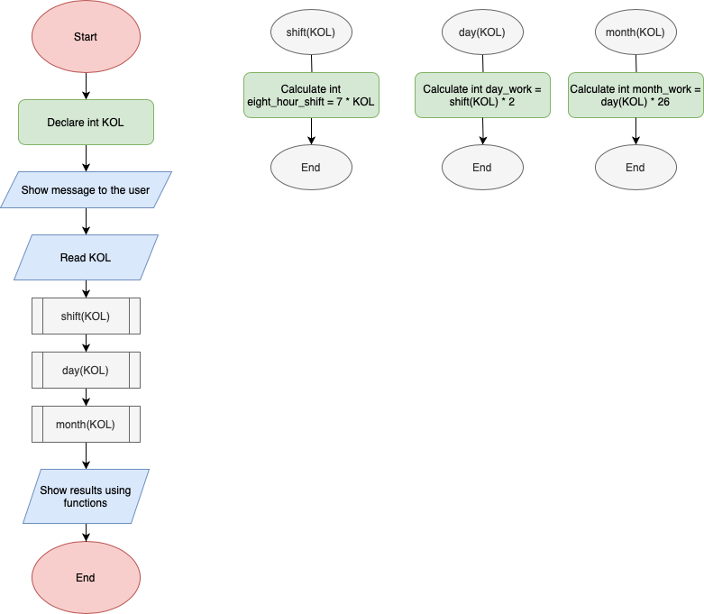

*Зображення №9. Блок-схема до програми №3 VNS Practice Work - Task 3.2*

* Планований час на реалізацію: 20 хв
* Важливі деталі для врахування в імплементації

Використати функції для обчислення кожного випадку

Програма №4 VNS Practice Work - Task 4

* Блок-схема

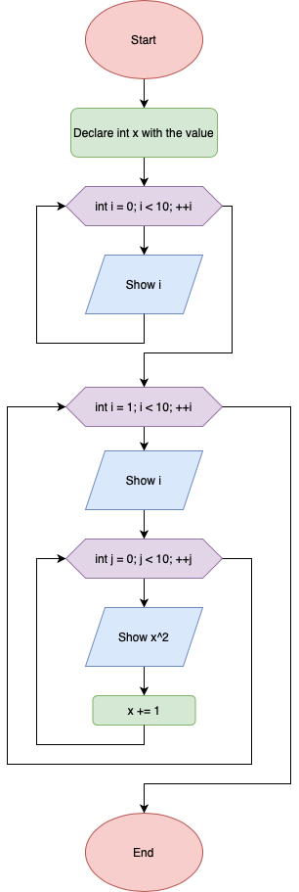

*Зображення №10. Блок-схема до програми №4 VNS Practice Work - Task 4*

* Планований час на реалізацію: 15 хв
* Важливі деталі для врахування в імплементації

Використати вкладений цикл.

## **3. Код програм з посиланням на зовнішні ресурси:**

Посилання на файли програм у пул-запиті GitHub: https://github.com/artificial-intelligence-department/ai_programming_playground/pull/981

Завдання №1 VNS Practice Work - Task 1

#include <iostream>

#include <cmath> // Підключення бібліотеки cmath для математичних обчислень

using namespace std;

int main()

{

// Ініціалізація змінних

double x = 1.82; // Значення для x

double y = 18.5; // Значення для y

double z = -3.4; // Значення для z

// Використання типу double для точних розрахунків

// Обчислення гамми

double gamma = fabs(pow(x,(y/x)) - cbrt(y/x)); // Застосування функції fabs для модуля, pow для піднесення до степеня, cbrt для кореня кубічного

// Обчислення фі

double fi = (x - y) * ((y - z)/(y - x))/(1 + pow((y - x), 2));

// Виведення результатів обчислень

cout << "gamma = " << gamma << endl;

cout << "fi = " << fi << endl;

return 0;

}

*Блок №1. Код до завдання №1 VNS Practice Work - Task 1*

Завдання №2 VNS Practice Work - Task 2

#include <iostream>

#include <cmath> // Підключення бібліотеки cmath для математичних обчислень

using namespace std;

int main()

{

// Ініціалізація змінних

float x = -3; // Значення для x

const float h = 0.5; // Значення для h - крок для зміни x

// Використання циклу while для обчислення та виведення значень z, для x у межах [-3;3]

while(x <= 3)

{

if(x != -1)

{

double z = (cos(x) - 1)/(x + 1); // Обчислення значення z

cout << "x = " << x << " z = " << z << endl; // Виведення результатів (значення x та z)

x += h; // Збільшення x на крок h

}

else

{

// Пропуск значення x = -1, оскільки знаменник не має дорівнювати нулю

x += h; // Збільшення x на крок h

}

}

return 0;

}

*Блок №2. Код до завдання №2 VNS Practice Work - Task 2*

Завдання №3 VNS Practice Work - Task 3.1

#include <iostream>

#include <cmath> // Підключення бібліотеки cmath для функції округлення

using namespace std;

int main()

{

// Ініціалізація змінних

float money;

int UAH, kop;

// Запит користувача на введення дробового числа

cout << "Введіть дробове число > ";

cin >> money;

// Цикл для визначення цілої частини введеного числа, тобто гривень

for(int i = 0; i < money; ++i)

{

UAH = i;

}

kop = round((money - UAH) * 100); // Обчислення кількості копійок (заокругленої дробової частини помноженої на 100)

// Виведення результатів

cout << money << " грн. - це " << UAH << " грн. " << kop << " коп." << endl;

return 0;

}

*Блок №3. Код до завдання №3 VNS Practice Work - Task 3.1*

Завдання №4 VNS Practice Work - Task 3.2

#include <iostream>

using namespace std;

// Функція для обчислення кількості виготовлених шайб за одну зміну

int shift(int KOL)

{

int eight_hour_shift = 7 * KOL;

return eight_hour_shift;

}

// Функція для обчислення кількості виготовлених шайб за робочий день при двозмінній роботі

int day(int KOL)

{

int day_work = shift(KOL) * 2;

return day_work;

}

// Функція для обчислення кількості виготовлених шайб за 30-ти денний місяць

int month(int KOL)

{

int month_work = day(KOL) * 26;

return month_work;

}

int main()

{

int KOL; // Ініціалізація змінної

cout << "Введіть кількість шайб, яка виготовляється за годину: "; // Запит користувача на введення кількості шайбd

cin >> KOL;

// Виведення результатів

cout << "Кількість виготовлених шайб: " << endl;

cout << "За одну зміну - " << shift(KOL) << endl;

cout << "За робочий день при двозмінній роботі - " << day(KOL) << endl;

cout << "За 30-ти денний місяць - " << month(KOL) << endl;

return 0;

}

*Блок №4. Код до завдання №3 VNS Practice Work - Task 3.2*

Завдання №4 VNS Practice Work - Task 4

#include <iostream>

#include <cmath> // Підключення бібліотеки cmath для функції піднесення до степеня

using namespace std;

int main()

{

int x = 10; // Ініціалізація початкового значення x для обчислення квадратів

// Виведення заголовків колонок

cout << " ";

for(int i = 0; i < 10; ++i)

{

cout << i << " ";

}

cout << endl;

// Виведення таблиці квадратів чисел

for(int i = 1; i < 10; ++i)

{

cout << i << " "; // Виведення номеру рядка

for(int j = 0; j < 10; ++j)

{

cout << pow(x, 2) << " "; // Виведення квадрату числа x

x += 1; // Інкремент x для наступного числа в рядку

}

cout << endl; // Перехід на новий рядок

}

return 0;

}

*Блок №5. Код до завдання №4 VNS Practice Work - Task 4*

## **4. Результати виконання завдань, тестування та фактично затрачений час:**

Завдання №1 VNS Practice Work - Task 1



*Зображення №11. Результати виконання завдання №1 VNS Practice Work - Task 1*

Час затрачений на виконання завдання: 15 хв

Завдання №2 VNS Practice Work - Task 2

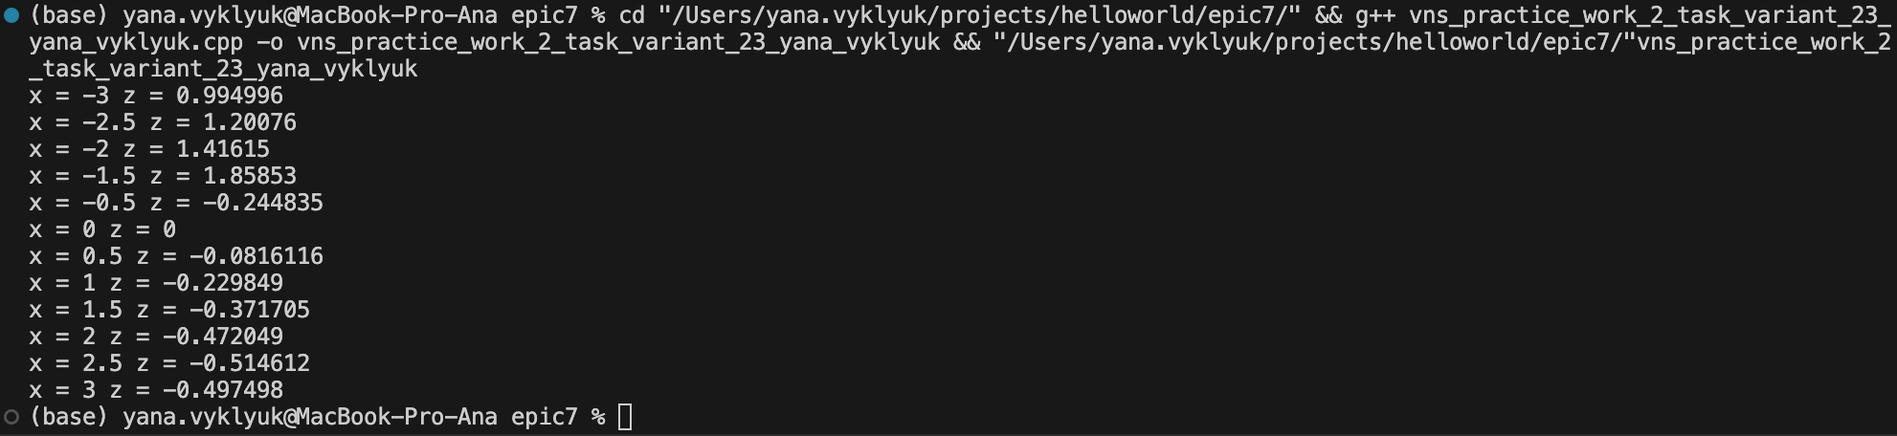

*Зображення №12. Результати виконання завдання №2 VNS Practice Work - Task* *2*

Час затрачений на виконання завдання: 15 хв

Завдання №3 VNS Practice Work - Task 3.1



*Зображення №13. Результати виконання завдання №3 VNS Practice Work - Task 3**.1*

Час затрачений на виконання завдання: 20 хв

Завдання №4 VNS Practice Work - Task 3.2

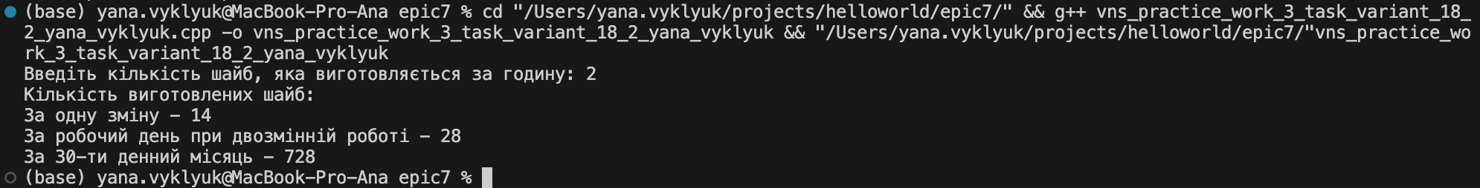

*Зображення №14. Результати виконання завдання №3 VNS Practice Work - Task 3.2*

Час затрачений на виконання завдання: 10 хв

Завдання №5 VNS Practice Work - Task 4

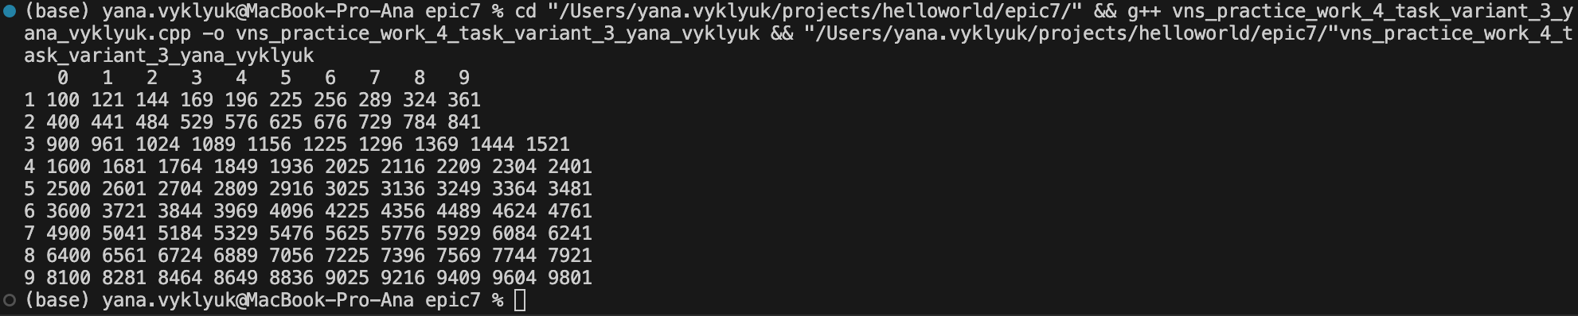

*Зображення №15. Результати виконання завдання №4 VNS Practice Work - Task 4*

Час затрачений на виконання завдання: 15 хв

# **Висновки:**

Реалізовано програми для розв’язання поставлених задач, використовуючи знання та вміння набуті у результаті проходження курсу «Мови та парадигми програмування».